# pLiniendiagramm

Lernziel: Die Entstehung eines Liniendiagramms sowie den Zusammenhang zwischen Winkel- und Zeitangaben im Liniendiagramm verstehen. Die Grössen Scheitelwert, Momentanwert, Kreisfrequenz und Phasenverschiebungswinkel repetieren und anwenden.

Material: Notebook mit Excel, Internet, Rechnungsbuch.

Zeitbedarf: ca. 2 Lektionen

Sozialform: Einzelarbeit, Partnerarbeit

## Aufgabenstellung

*Das Ergebnis dieses Auftrages ist ein Dokument, das Bestandteil Ihrer Lerndokumentation ist.  
Notieren Sie sich alle Fragen und Unklarheiten und klären Sie alles bis zum Ende der Unterrichtseinheit.*

1. Studieren Sie im Fachkundebuch „Mechatronik“ die S.299 bis S.302
2. Suchen Sie mit Hilfe der Links in der Linkbox „Externe Quellen zum LA02“ die verlangten Informationen und tragen Sie diese in dem nachfolgende Arbeitsblatt zusammen.
3. Lösen Sie folgende Aufgaben aus dem Rechnungsbuch (17. Auflage 2010):
   1. Kap. 7.2 (S.93) Winkel und Winkelfunktion Nr. 3 und 4
   2. Kap. 7.3 (S.94/95) Augenblickswert sinusförmiger Wechselspannungen und Wechselströme Nr. 1, 3, 4, 7, 8

S93/Nr.3

$\frac{1}{2}π=90°;\frac{3}{4}π=135°;1.25π=225°;0,05=2,87°;0,85=48,7°;6=343,77°$

S93/Nr4

$Geg:α_{B}=\frac{1}{3}π;$

$Ges:α_{G};Sinα;winkel mit gleichem\sin{wert }$

$Löusng:α_{G}=\frac{α_{B}∙360°}{2π}=60°$

$Lösung:sinα=sin60°=0,866$

$Lösung:180-α=120°$

S94/Nr.1

Geg: û=34V; α=30° und α=225°

Ges: u

Lösung:

$u=û∙\sin\left(α\right)=34V∙\sin\left(30\right)=17V$

$u=û∙\sin\left(α\right)=34V∙\sin\left(225\right)=-24V$

Seite94/Nr.3

Geg: U=12V;

Ges: û; u1

Lösung:

$û=U∙ \sqrt{2}=12V∙\sqrt{2}=\underline{\underline{16,97V }}$

$u_{1}=û∙sinα=16.97V∙\sin\left(\frac{3}{4}π\right)=\underline{\underline{11,99V}}$

Seite 94/Nr. 4

Geg: f=50Hz; t=4ms;

Seite95/Nr.7

Geg: liniendiagramm

Ges: û, f; u für t=2ms

Lösung

$Û=8V$

$f=83,3Hz$

$u=û∙\left(ω∙t\right)=8V∙\left(523,39\frac{1}{s}∙0,002s\right)=\underline{\underline{6,9V}}$

$ω=2π∙f=2π∙83,3Hz=523,39\frac{1}{s}$

Seite95/Nr.8

Geg: f=50Hz; t=2ms; i=20A

Ges: î; I

Lösung

$î=\frac{i}{ω∙t}=\frac{20A}{314,16\frac{1}{s}∙0.002s}=\underline{\underline{31.8A}}$

$ω=2π∙f=2π∙50Hz=314,16\frac{1}{s}$

$I=\frac{î}{\sqrt{2}}=\frac{31,8V}{\sqrt{2}}=\underline{\underline{22.49A}}$

## Liniendiagramm sinusförmiger Grössen

***Augenblickswert***

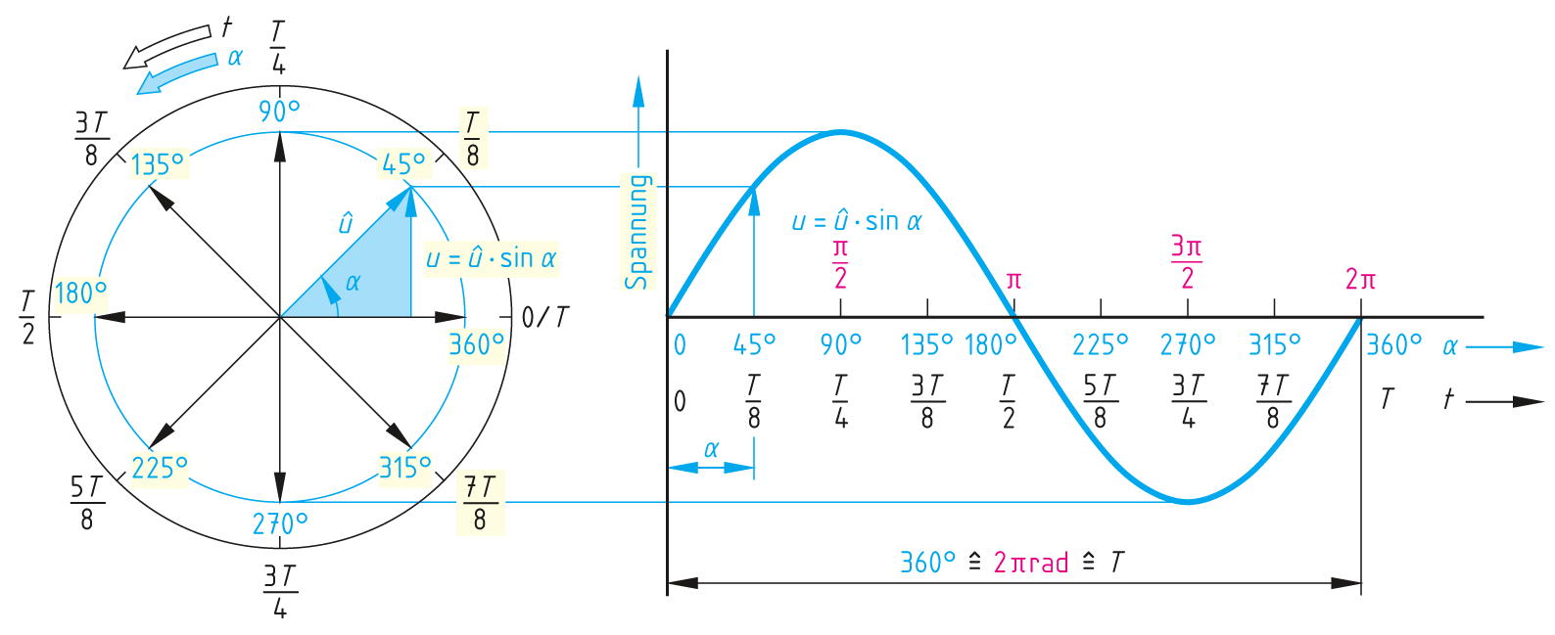

Das Bild zeigt die Entstehung des sinusförmigen Verlaufes der Wechselspannung aus dem sich drehenden Zeiger gegen den Uhrzeigersinn. Der Augenblickswert u der Spannung in der Sinuslinie entspricht dem senkrechten Abstand der Zeigerspitze von der Zeitachse.

Hier kommt also die Winkelfunktion des rechtwinkligen Dreiecks aus der Trigonometrie zur Anwendung.

Wie berechnet sich der Augenblickswert für einen beliebigen Winkel α des sich drehenden Zeigers? Notieren Sie die Formel für die Spannung und den Strom.

$u=û∙sin(α)$ $i= î∙sin(α)$

u, i Augenblickswerte

û, î Scheitelwerte

sin α Sinus des Drehwinkels α

***Bogenmass, Gradmass, Kreisfrequenz***

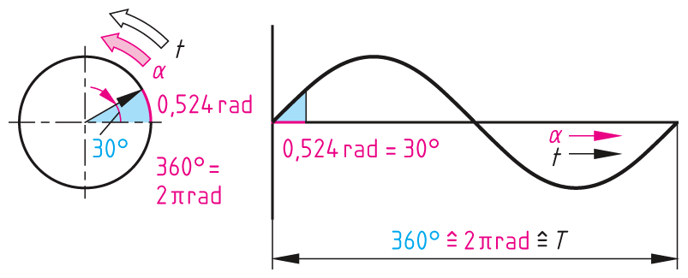

Den Drehwinkel α des Zeigers im Bild oben gibt man bei Wechselstrom- und Wechselspannungsberechnungen auch im **Bogenmass** an.

Wie lautet die Definition für das Bogenmass?

Im Bogenmass sind 360 grad der Umfang am Einheitskreis ist dann der Radius 1.Somit ist der Umfang 2 $π$

Wie lautet die Umrechnung zwischen Gradmass und Bogenmass?



$α_{B}=\frac{α∙2π}{360°}$ $α_{G}=\frac{α∙360°}{2π}$

αB Drehwinkel im Bogenmass

αG Drehwinkel im Gradmass

Wie muss der Taschenrechner für die Berechnung im Bogenmass und im Gradmass eingestellt werden?

Bogenmass: RAD Gradmass: DEG

Was ist unter der Kreisfrequenz zu verstehen?

Die Kreisfrequenz $ω$ gibt die in einer Sekunde von einem Zieger dir Länge 1 überstrichen Winkel (im Bogenmass) 1/s an.

Wie wird der Augenblickswert der Sinusgrösse in Abhängigkeit der Zeit berechnet?

$u=û∙(ω∙t)$ $ω=\frac{2π}{T} oder 2π∙f$

***Phasenverschiebung***

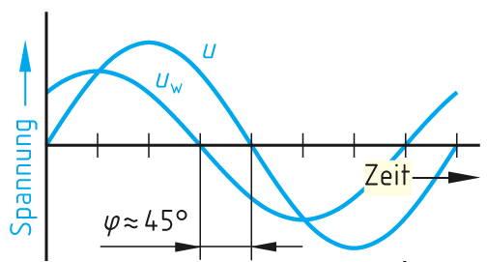

Was ist unter der Phasenverschiebung zu verstehen?

Wenn eine Phase die die gleiche Frequenz hat sich auf der Zeitachse verschiebt

Erreichen 2 periodischer Vorgänger gleicher Frequenz zu einer verschiedenen Zeit ihr Nulldurchgänge, so sind sie Phasenversschoben (zeitlich verschoben). Sie wird durch den Phasenverschiebungswinkel $φ$ angegeben

Positiv: Nulldurchgang nach links verschoben

Wie wird die Phasenverschiebung mathematisch angegeben?

$$u=û∙\sin\left(ω∙t+φ\right) [RAD]$$

Ein positiver Winkel φ bedeutet die Phasenverschiebung nach links und ein negativer Winkel bedeutet Phasenverschiebung nach rechts.